万方数据
- 使用非校园 IP 地址打开浏览器，输入http://www.wanfangdata.com.cn/index.html，或从图书馆数据库进入。在数据库首页点击“登录”，选择第三方账号 “CARSI” 登录。
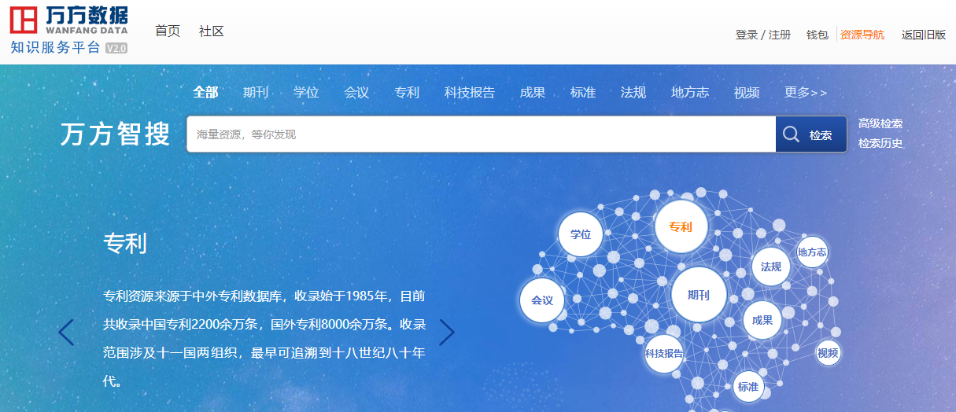
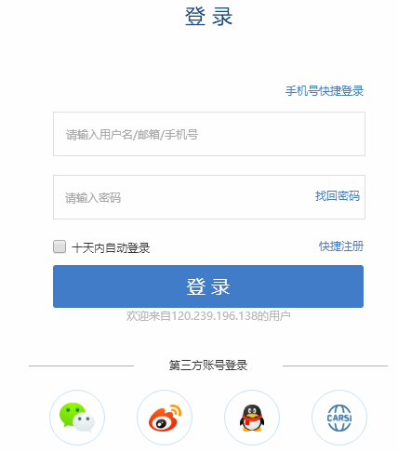
- 或跳过以上步骤，直接输入https://fsso.wanfangdata.com.cn/，选择高校/机构“北京师范大学”，点击“前往”。
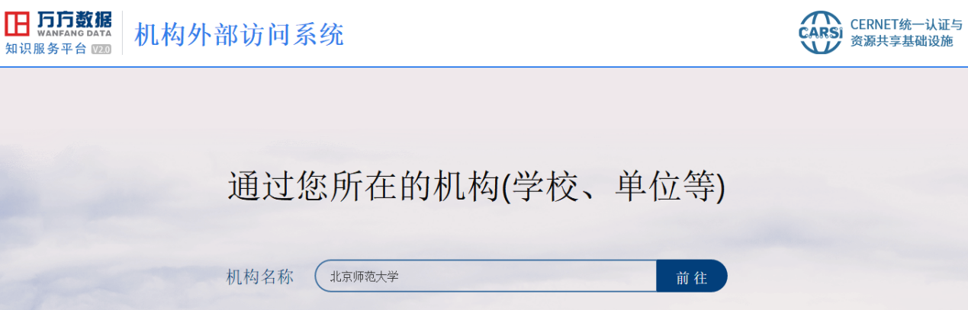

- 到北京师范大学图书馆登录页面输入学工号、密码，登录成功后即可使用“万方数据”数据库。
